DOROSSI · Résumé de cours  La droite dans le plan (étude analytique) | Matière : Mathématiques  Niveau : Tronc commun scientifique  Semestre : 1 · Durée : 6 heures

Capacités attendues
- Déterminer l’équation d’une droite.
- Étudier le parallélisme et l’intersection.

I. Coordonnées et colinéarité
À retenir
AB⃗(xB − xA ; yB − yA) ; milieu I((xA + xB)/2 ; (yA + yB)/2).
u⃗(x ; y) et v⃗(x’ ; y’) colinéaires ⟺ det(u⃗, v⃗) = xy’ − x’y = 0.

II. Équations d’une droite
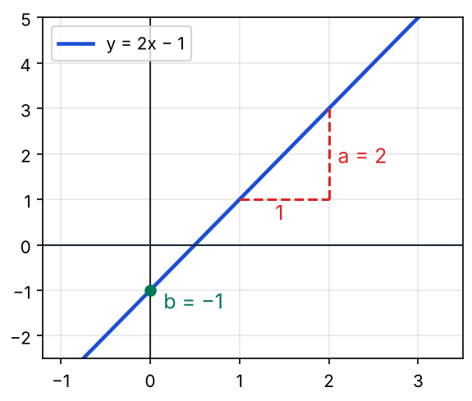
Figure 1 : la droite y = 2x − 1 (pente a = 2, ordonnée à l’origine b = −1)
À retenir
Équation cartésienne : ax + by + c = 0, de vecteur directeur u⃗(−b ; a).
Équation réduite : y = mx + p (m : coefficient directeur).
(D) // (D’) ⟺ m = m’ ; sinon elles sont sécantes.

Exemple
Droite passant par A(1 ; 2) de vecteur directeur u⃗(2 ; 1) : M(x ; y) ∈ (D) ⟺ det(AM⃗, u⃗) = 0 ⟺ (x − 1) − 2(y − 2) = 0 ⟺ x − 2y + 3 = 0.

Exercices d’application

Exercice 1
A(1 ; 3), B(3 ; 7). Coordonnées de AB⃗ et du milieu I.

Exercice 2
Équation réduite de (AB).

Exercice 3
(D) : y = 2x + 1 et (D’) : y = −x + 4. Intersection ?

Correction

Correction de l’exercice 1
AB⃗(2 ; 4) ; I(2 ; 5).

Correction de l’exercice 2
m = 4/2 = 2 ; y = 2x + 1.

Correction de l’exercice 3
2x + 1 = −x + 4 → x = 1 ; y = 3 : point (1 ; 3).

